新竹市東區東園國小【 品德教育 】議題融入教學
活動執行成效檢討表
活動日期 | 112年9月26日〈星期二〉
活動地點 | 東園國小一年6班教室
活動內容摘要 | - 老師帶小朋友玩–攻城堡遊戲，結束後分享自己玩遊戲時贏或輸的時候自己的感受是什麼？  - 每個人都有好朋友，也沒有人喜歡輸的感覺。小朋友要能體會輸贏並不重要，重要的是藉著輸贏激發每個人內在優美的本質，不要傷了彼此的和氣和友誼。
  - 講述繪本-「我贏了，我輸了」：小羊和小鵝是最要好的朋友，有一天，他們一起去參加小獾的慶生會。沒想到，原本應該是開開心心的慶生會，卻因為遊戲中的「輸」和「贏」，而讓兩個最要好的朋友感情起了變化。小羊和小鵝誰也不理誰，還各自走路回家，連再見都不肯說一聲……。
  - 老師提問，全班共同討論：
  ★小羊在生誰的氣？為什麼？
  ★小鵝在生誰的氣？為什麼？
  ★如果你是小羊，在比賽活動中你會為小鵝做什麼？
  ★如果你是小鵝，在比賽活動中你會為小羊做什麼？
參加對象 | 一年6班師生
參加人數 | 師生共29人
效益 | - 繪本生動活潑故事內容是小朋友之間常發生的互動，可以更快的把自己的感受帶到故事裡！  - 尊重別人便是愛護自己，己所不欲勿施於人，讓學生可以快樂的享受遊戲帶來的樂趣。
檢討建議 | - 生活中難免有不知道如何解決的困難，都可以跟老師跟父母說，讓大人陪彼此釐清兩人之間的誤會，而不是讓誤會越滾越大。
活動照片 | 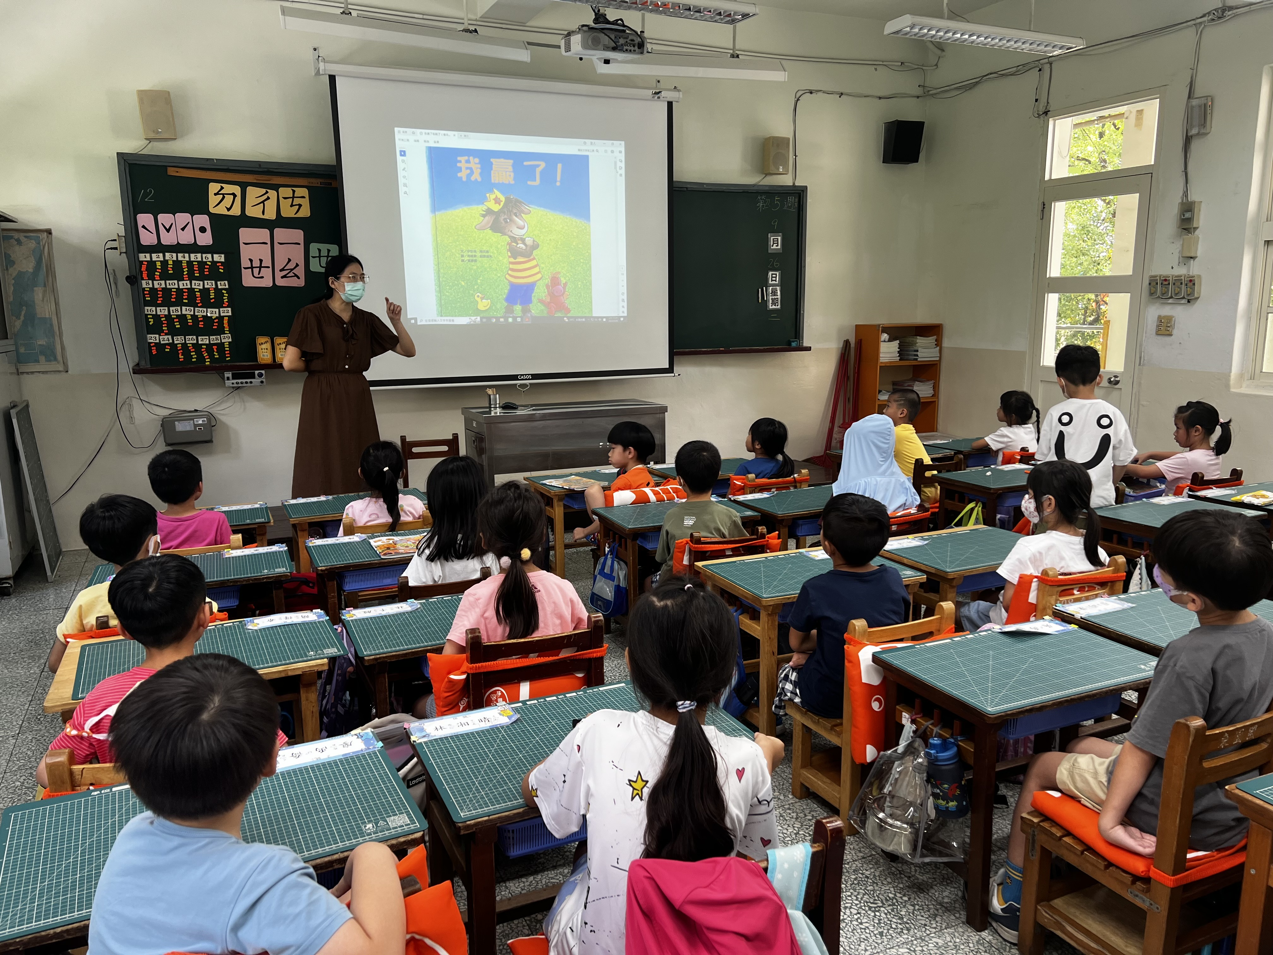 | 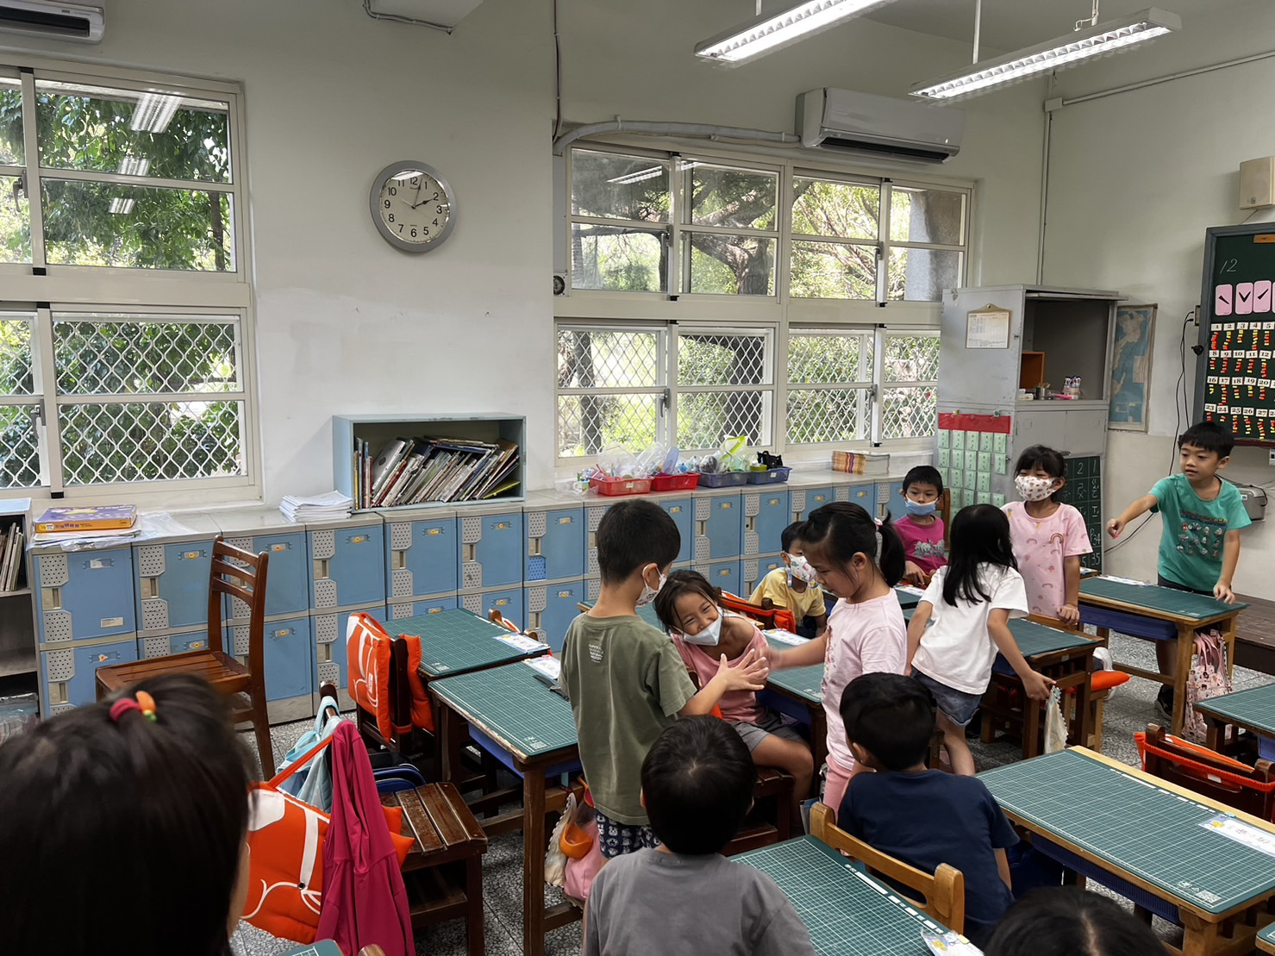
活動照片 | 照片說明：講述繪本 | 照片說明：分兩隊玩攻城堡遊戲
備註 | - 環境衛生教育、□交通安全、□人權法治、□反毒教育、■品德教育議題融入  （健康與體育）領域，配合■康軒、□國編、□南一□翰林、□ 版本第（一）冊第（一）單元名稱：我上一年級 。（本欄請務必填寫！）
Email寄至

